个人申报流程

第一步。找准申报时间。
第二步。书面资料的准备。例如获奖证书，证明材料等等。一定要在规定的时间上交给团支书。
第三步。网上申报。<这一步可以在活动结束后申报截止前的任意时间进行>登陆素拓网【www.qzlake.zju.edu.cn】，按照提示步骤进行申报。
第四步。等团支书和校团委审核通过，加分就完成了。

网申步骤
- 进入浙江大学素质拓展网www.qzlake.zju.edu.cn 。
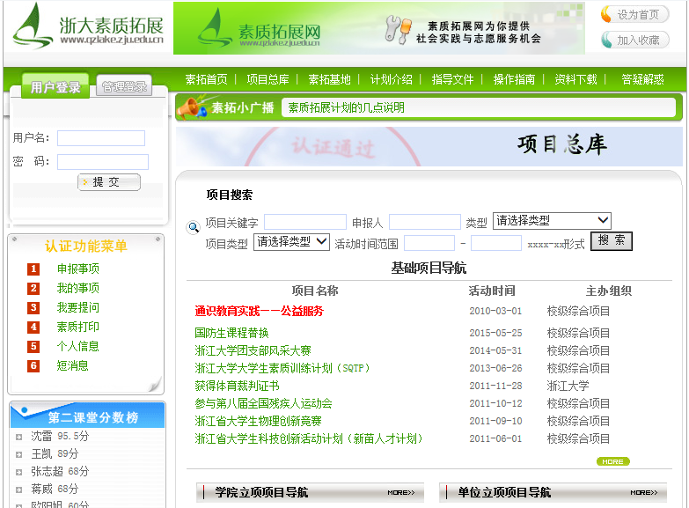

- 在用户登录窗口，以学号和初始密码123456登录。

第一次登陆的时候网站会建议修改密码，改后就用修改好的密码登陆。

- 进入项目总库后查找所要申报的项目。
可以直接输入项目关键字，然后点击搜索，就会出现相关项目。
（以下以SQTP申请为例）
找到自己要申请的项目，单击它的名字，进入申报。
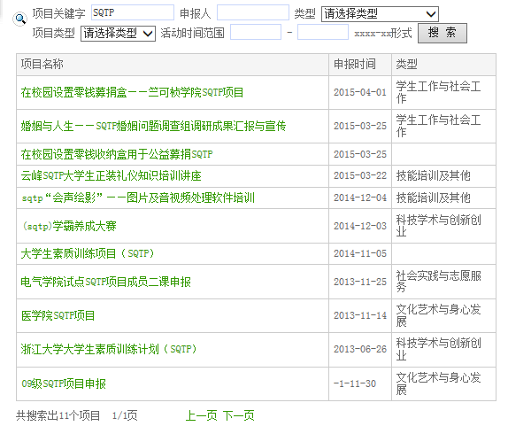

- 点击项目名称，查看项目的详细内容，点击“申请”申报项目。
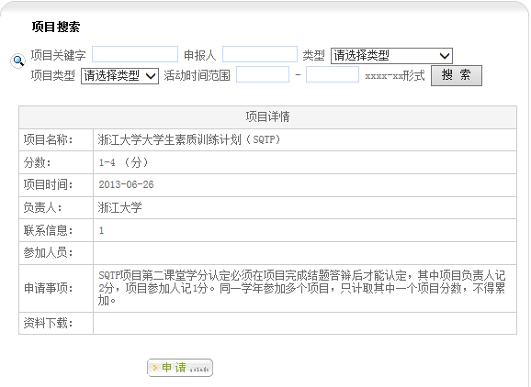

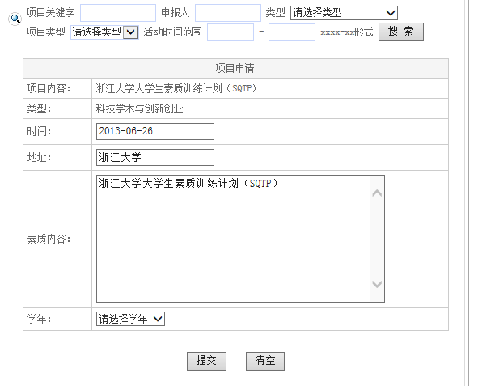

把项目时间和地址相应填好，再在【素质内容】一栏里面写下自己所获奖项，加分数额。[例如：SQTP项目非立项人，加1分]
接下来点击提交，就申请完成了。提交之后依旧可以修改。


网上申请的结果可以再这个页面看到。表格里的“待审核”转为“通过”时就是申请成功了。

